MENINGKATKAN PERKEMBANGAN OTAK KANAN DAN OTAK KIRI
ANAK USIA DINI MELALUI METODE GERAK DAN LAGU
PADA ANAK KELOMPOK B

SKRIPI
Diajukan Untuk Memenuhi Salah Satu Syarat Memperoleh Gelar Sarjana
Penddikan Guru Anak Usia Dini

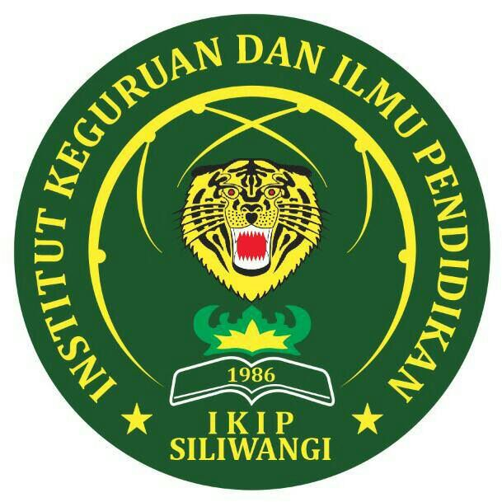

Oleh :
SITI NADJIAH
16070418

PROGRAM STUDI PENDIDIKAN GURU PENDIDIKAN ANAK USIA DINI
FAKULTAS ILMU PENDIDIKAN
INSTITUT KEGURUAN DAN ILMU PENDIDIKAN
(IKIP) SILIWANGI
2019

